ГЕОХИМИЧЕСКИЕ ОСОБЕННОСТИ УЛЬТРАБАЗИТ-БАЗИТОВЫХ
КОМПЛЕКСОВ КАНСКОГО БЛОКА (В. САЯН)

Радомская Т.А.

Институт геохимии им. А.П. Виноградова СОРАН, Иркутск

В Канском блоке ареалы ультрамафитов (более 300 тел) сосредоточены в вулканогенно-осадочной метаморфизованной толще Идарского прогиба, не выходя за его пределы. Согласно одной из схем разделения образований, формирующих Канскую глыбу [Ножкин, Смагин, 1988], вмещающими породами для многочисленных ультрамафитов являются гнейсы и амфиболиты двух структурно-вещественных комплексов: верхнеархейского караганского и раннепротерозойского анжинского. По другой схеме Канский блок позиционируется как неопротерозойский террейн Саяно-Енисейского аккреционного пояса [Ножкин и др., 2007]. Согласно этой схеме тектонического районирования структуры Канской глыбы, было выделено три террейна - Центральный, Идарский и Шумихинско-Кирельский, различающиеся составом и возрастом слагающих их породных ассоциаций. Метапороды Идарского и Центрального террейнов характеризуются минеральными ассоциациями амфиболитовой и эпидот-амфиболитовой фаций с максимальным P – 7,7-8,5 кбар и T° – 600-700 [Ножкин и др., 2001] и образовались в результате метаморфического преобразования на рубеже 600 млн. лет [Ножкин и др., 2007]. Этот отрезок времени соответствует аккреционно-коллизионным событиям, результатом которых была амальгамация докембрийских террейнов и их причленение к окраине Сибирского кратона [Туркина и др., 2007]. Сложное геологическое строение Канского блока приводит к неоднозначной интерпретации его формирования и, как следствие, к различным точкам зрения на происхождение ультрамафитов.
Ультраосновные породы Канского блока по петрохимическим, минералогическим и геохимическим признакам подразделяются на кингашский дунит-верлит-габбровый (кумулятивный) и идарский дунит-гарцбургитовый (реститовый) комплексы. В настоящее время одной из основных задач является выделение из числа ультрамафитов идарского комплекса тел рудоносного кингашского. С этой целью отбирались образцы из массивов кингашского (Кингаш и В. Кингаш) и идарского комплексов (массивы № 38, 40, 51, 54).
По составу большая часть тел идарского комплекса представлена дунитами и гарцбургитами, а также серпентинитами по ним, в меньшей мере пироксенитами. Отличительной особенностью дунитов Идарских массивов от дунитов кингашского типа является отсутствие кумулятивных структур. В таблице 1 приведены средние химические составы пород кингашского и идарского комплексов, предварительно пересчитанные на безводный остаток. Как видно из нормированных данных, дуниты Кингашского массива характеризуются несколько повышенным содержанием Al₂O₃ (среднее по 42 анализам - 2,3 мас. %) и Na₂O (0,2 мас. %), что объясняется присутствием в дунитах магнезиальной роговой обманки эденит-паргаситового ряда. Петрохимически верлиты Кингашского массива близки к верлитам Печенгского района, отличаясь от них пониженными значениями Fe₂O₃, FeO и TiO₂ (табл.1).
На вариационных диаграммах петрогенных элементов к MgO (рис. 1) породы Кингашского массива не образуют единого тренда фракционирования, а формируют три поля: в первое попадают ультраосновные породы – дуниты и верлиты, второе образуется за счёт оливиновых клинопироксенитов и клинопироксенитов, а третье включает в себя габбро-амфиболиты. С уменьшением концентрации MgO в породах происходит обогащение Na₂O и K₂O. Повышенные концентрации К₂O в некоторых ультраосновных породах отражают присутствие в них флогопита.

Таблица 1. Средний химический состав пород кингашского и идарского комплексов
Компоненты | 1 | 2 | 3 | 4 | 5 | 6 | 7
SiO₂ | 40,34 | 41,96 | 47,77 | 46,67 | 40,26 | 45,87 | 42,55
TiO₂ | 0,19 | 0,40 | 0,41 | 0,38 | 0,13 | 0,06 | 1,11
Al₂O₃ | 2,49 | 5,68 | 6,09 | 13,98 | 2,79 | 1,74 | 4,07
Fe₂O₃ | 6,23 | 6,19 | 1,87 | 2,12 | 9,25 | 4,54 | 6,96
FeO | 7,35 | 8,51 | 7,99 | 8,02 | 5,61 | 4,25 | 10,72
MnO | 0,17 | 0,17 | 0,21 | 0,14 | 0,15 | 0,10 | 0,17
MgO | 42,06 | 31,93 | 19,10 | 12,89 | 41,47 | 41,60 | 29,96
CaO | 0,81 | 4,58 | 16,11 | 14,48 | 0,26 | 0,62 | 3,40
Na₂O | 0,25 | 0,42 | 0,31 | 0,90 | 0,02 | 0,02 | 0,10
K₂O | 0,09 | 0,13 | 0,12 | 0,41 | 0,05 | 0,04 | 0,14
P₂O₅ | 0,02 | 0,03 | 0,02 | 0,01 | 0,03 | 0,03 | -
S | 3525 | 2288 | 1201 | 761 | 3781 | 230 | -
Cr | 3410 | 2818 | 2815 | 738 | 5192 | 2700 | -
Ni | 3944 | 3407 | 863 | 424 | 5958 | 1950 | -
Co | 172 | 167 | 102 | 93 | 182 | 96 | -
Cu | 1467 | 1330 | 514 | 220 | 2167 | 23 | -
Zn | 116 | 58 | 76 | 59 | 69 | 65 | -
V | 70 | 130 | 229 | 213 | 75 | - | -
Sc | 15 | 18 | 59 | 46 | - | - | -
Li | 0,8 | 1,75 | 3,28 | 3,74 | 1 | <1 | -
Rb | 5 | 3 | 9 | 7 | - | <1 | -
Sr | 23 | 103 | 94 | 325 | - | <30 | -
Zr | 16 | 36 | 39 | 36 | - | <80 | -
Nb | 30 | 30 | 12 | 25 | - | - | -
Pt | 0,73 | 0,68 | 0,01 | 0,01 | - | - | -
Pd | 1,83 | 2,49 | 0,01 | 0,04 | - | - | -
Примечание: 1-5 – породы дунит-клинопироксенит-габбровой формации: Кингашский массив: 1 – дуниты (93), 2 – верлиты (54), 3 – клинопироксениты (15), 4 – габбро-амфиболиты (20); 5 – дуниты В. Кингашского массива (13); 6 – апогарцбургитовые серпентиниты (7) идарского комплекса; 7 – верлит печенгского верлит-габбрового комплекса, Кольский п-ов [Богатиков и др., 1987]. Анализы выполнены в Институте геохимии им. А.П. Виноградова СО РАН, г. Иркутск, 2006-2008 гг.: силикатные анализы породообразующих оксидов - методом атомной абсорбции (мас. %), элементы и S (г/т) - аналитик Т. В. Ожогина, рентген-флуоресцентным методом – аналитики А.Л. Финкельштейн, Т.Н. Гуничева; частично Cr, Ni, Co, Cu – количественным спектральным (г/т) - аналитик С. С. Воробьёва. Содержания окислов пересчитаны на безводный состав. Прочерк - не определялось; в скобках - число проб.

Дуниты В. Кингашского массива по составу петрогенных и рудных элементов практически идентичны дунитам Кингашского массива (рис.1 и 2), что, наряду с петролого-минералогическими данными, подтверждает генетическое родство этих массивов. Композиционные пробелы в трендах составов пород В. Кингашского массива связаны с недостаточным числом данных и неполным разрезом по скважине.
Породы идарского комплекса представлены апогарцбургитовыми серпентинитами и габбро-амфиболитами, для которых характерно присутствие довольно значительных концентраций Cr – до 3300 г/т, Co – до 100 г/т, Ni – до 2200 г/т, Mn – до 0,2 мас. %. Ультраосновные породы идарского типа отличаются от соответствующих пород кингашского типа невысокими содержаниями Al₂O₃ и TiO₂ при одинаковых концентрациях MgO. Концентрации Со и V в ультрамафитах идарского комплекса несколько ниже, чем в таковых кингашского. Важно отметить, что породы идарского комплекса практически не несут медь (Cu 20-28 г/т) или её содержания ниже пределов обнаружения, в то время как в ультраосновных породах кингашского типа концентрации Cu варьируют от 30 до 8200 г/т, а в среднем составляют 1350 г/т. В габбро-амфиболитах идарского комплекса содержания меди выше, чем в ультраосновных породах.

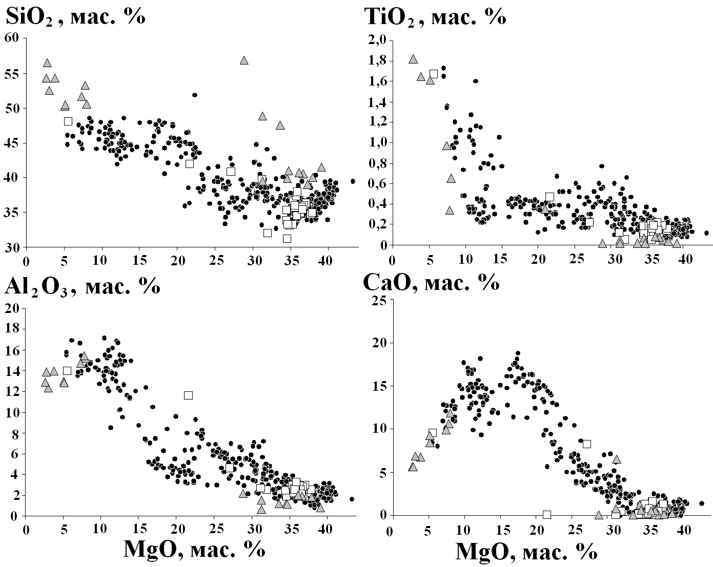
Рис.1. Бинарные диаграммы сравнения составов пород и руд Кингашского массива (чёрные точки), В. Кингашского массива (белые квадраты) и пород идарского комплекса (серые треугольники).

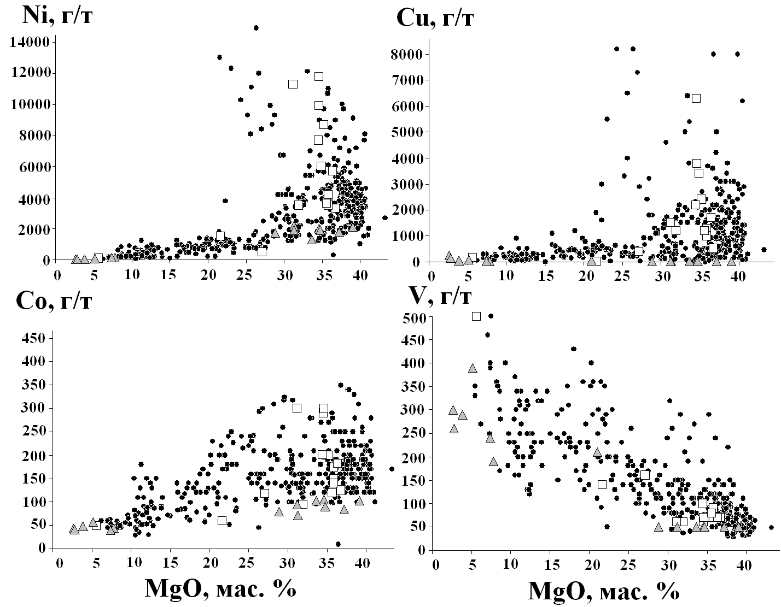

Рис. 2. Бинарные диаграммы зависимости содержаний рудных элементов от MgO в породах. Обозначения такие же, как на рисунке 1.
Концентрация серы в ультраосновных породах Кингашского месторождения варьирует от 1,4 до 2,6 мас. %, а в основных – от 0,98-2,2 мас. %, что соответствует среднему содержанию серы в хондритах (2,1 %), принятому в качестве среднего для метеоритного вещества в целом [Гриненко, Гриненко, 1974]. Таким образом, концентраия серы в Кингашских рудах и изотопный состав (-1,4 до +2,0 ‰, по [Глотов и др., 2004]), указывают на магматический её источник с незначительной примесью корового материала.
Ультраосновные породы кингашского типа характеризуются отрицательным наклоном кривых распределения РЗЭ, нормализованных к хондриту (РЗЭ_{N}), обусловленным обогащением лёгкими лантаноидами (LREE) (La/Yb)_{N} 2,0-3,0 относительно тяжёлых [Радомская, Глазунов, 2009]. Их объединяет отчётливо выраженный европиевый минимум. Отмечается увеличение РЗЭ от ранних дифференциатов (дунитов) к поздним (верлитам). Аподунитовые серпентиниты В. Кингашского массива имеют аналогичный график распределения РЗЭ_{N} и отношение (La/Yb)_{N} = 2,0-2,8, как и дуниты Кингашского массива.
Интересно, что некоторые серпентиниты идарского и кингашского комплексов обнаруживают сходные тренды распределения РЗЭ_{N}, что не исключает их комагматичности и генетической общности. Содержания редких элементов, нормализованных к примитивной мантии, обнаруживают незначительное обогащение высокозарядными элементами (Th и U) как в ультраосновных породах кингашского комплекса, так и в аподунитовых серпентинитах идарского комплекса.
Европиевый минимум в ультраосновных породах Кингашского, В. Кингашского массивов, а также в некоторых породах идарского комплекса показывает на обогащение остаточного расплава Eu и вхождение его в плагиоклаз, кристаллизующийся на более позднем этапе.
Таким образом, геохимические особенности распределения петрогенных, рудных РЗЭ и редких элементов в породах и рудах Кингашского и В. Кингашского массивов свидетельствуют о возможном образовании их из единого родоначального расплава.
Сравнение распределения РЗЭ_{N} в породах и рудах Кингашского платиноидно-медно-никелевого месторождения с особенностью поведения РЗЭ_{N} в гипербазитах идарского комплекса позволяет выделять перспективные объекты на платиноидно-медно-никелевую минерализацию.

Литература:

- Богатиков О.Д., Косарева Л.В., Шарков Е.В. Средние химические составы магматических горных пород . Справочник. - М.: Недра. – 1987. – 152 с.
- Глотов А.И., Кривенко А.П., Лавренчук А.В. Геохимия платиновых металлов и физико-химические особенности формирования Кингашского сульфидного платиноидно-медно-никелевого месторождения (Восточный Саян) // Платина России. Сб. науч. трудов. Т. V. - М.: Геоинформмарк.–2004. – С. 195-204.
- Гриненко В.А., Гриненко Л.Н. Геохимия изотопов серы. - М.: Наука. – 1974.– 274 с.
- Ножкин А.Д., Смагин А.Н. Новая схема расчленения метаморфических комплексов докембрия Канской глыбы (Восточный Саян) // Геология и геофизика. – 1988. – № 12. – С. 3-12.
- Ножкин А.Д., Туркина О.М., Бибикова Е.В., Пономарчук В.А. Состав, строение и условия формирования метаосадочно-вулканогенных комплексов Канского зеленокаменного пояса // Геология и геофизика. – 2001. – Т. 42. – № 7. – С. 1058-1078.
- Ножкин А.Д., Туркина О.М, Советов Ю.К., Травин А.В. Вендское аккреционно-коллизионное событие на юго-западной окраине Сибирского кратона // ДАН. – 2007. – Т. 415. – № 6. – С.782-787.
- Радомская Т.А., Глазунов О.М. Редкоэлементный состав пород и руд платиноидно-медно-никелевых месторождений кингашского типа // Геология, поиски и разведка рудн. месторожд. Известия Сибирского отд. секции наук о Земле РАЕН. - Иркутск: Изд-во ИрГТУ. – 2009. – С. 37-42.
- Туpкина О.М., Ножкин А.Д., Баянова Т.Б., Дмитpиева Н.В. Тpавин А.В. Докембpийcкие теppейны юго-западного обpамления Cибиpcкого кpатона: изотопные пpовинции, этапы фоpмиpования коpы и аккpеционно-коллизионныx cобытий // Геология и геофизика. – 2007. – Т. 48(1). – С. 80-92.

